ТЕРРИТОРИАЛЬНАЯ ИЗБИРАТЕЛЬНАЯ КОМИССИЯ КЕМСКОГО РАЙОНА
РЕШЕНИЕ
от 22 сентября 2022 г. |  | № 68/301-05
г. Кемь
Об определении схемы одномандатных избирательных округов для проведения выборов депутатов Совета Кривопорожского сельского поселения

На основании пункта 2 статьи 18 Федерального закона от 12 июня 2002 года №67-ФЗ «Об основных гарантиях избирательных прав и права на участие в референдуме граждан Российской Федерации»,
ТЕРРИТОРИАЛЬНАЯ ИЗБИРАТЕЛЬНАЯ КОМИССИЯ
КЕМСКОГО РАЙОНА
решила:
- Определить схему одномандатных избирательных округов для проведения выборов депутатов Совета Кривопорожского сельского поселения (Приложение №1) и графическое изображение схемы одномандатных избирательных округов для проведения выборов депутатов Совета Кривопорожского сельского поселения (Приложение №2).
- Направить настоящее решение в Совет Кривопорожского сельского поселения.
Голосовали: «за» - 10, «против» - нет.
Председатель  ТИК Кемского района |  |  |  |  | Е.П. Данильева
 |  | ^{подпись}
Секретарь  ТИК Кемского района |  |  |  |  |  | Ю.И. Зайцева
МП |  | ^{подпись}
Приложение №1
к решению
Территориальной избирательной комиссии
Кемского района
от __ сентября 2022 года №_______

Схема одномандатных избирательных округов для проведения выборов
депутатов Совета Кривопорожского сельского поселения

Номер избирательного округа | Описание границ избирательного округа | Число избирателей
1 | В округ входит часть территории Кривопорожского сельского поселения:  деревня Панозеро;  поселок Шомба;  часть территории поселка Кривой Порог:  улицы: Белопорожская, Кольцевая (дом №2), Лесная, Подужемская, Солнечная. | 101
2 | В округ входит часть территории Кривопорожского сельского поселения:  часть территории поселка Кривой Порог:  улица Кольцевая (дома № 1, 5 и 17). | 107
3 | В округ входит часть территории Кривопорожского сельского поселения:  часть территории поселка Кривой Порог:  улица Кольцевая (дома №3, 4, 5А, 6 и 7). | 104
4 | В округ входит часть территории Кривопорожского сельского поселения:  часть территории поселка Кривой Порог:  улица Кольцевая (дома №7А, 8, 9, 10, 10А и 11). | 108
5 | В округ входит часть территории Кривопорожского сельского поселения:  часть территории поселка Кривой Порог:  улица Кольцевая (дома №12, 14 и 15). | 103
6 | В округ входит часть территории Кривопорожского сельского поселения:  часть территории поселка Кривой Порог:  улицы: Индустриальная (дома №2 и 3), Кольцевая (дом №16). | 103
7 | В округ входит часть территории Кривопорожского сельского поселения:  часть территории поселка Кривой Порог:  улица Индустриальная (дом №1);  часть территории поселка Авнепорог:  улицы: Набережная, Советская (дома № 1 и 1А), Школьная. | 118
8 | В округ входит часть территории Кривопорожского сельского поселения:  часть территории поселка Авнепорог:  улицы: Советская (дома с дома №1Б до конца улицы). | 120
9 | В округ входит часть территории Кривопорожского сельского поселения:  часть территории поселка Панозеро:  улицы: Боровая, Ленина, Лесная, Майская (дома №1, 3 и 5). | 122
10 | В округ входит часть территории Кривопорожского сельского поселения:  часть территории поселка Панозеро:  улицы: Майская (дома № 2, 4, 6, 7, 8, 10), Молодежная, Октябрьская, Спортивная, Школьная. | 122

Приложение №2
к решению
Территориальной избирательной комиссии
Кемского района
от __ сентября 2022 года №_______

Графическое изображение схемы одномандатных избирательных округов, образованных для проведения выборов депутатов Совета Кривопорожского сельского поселения
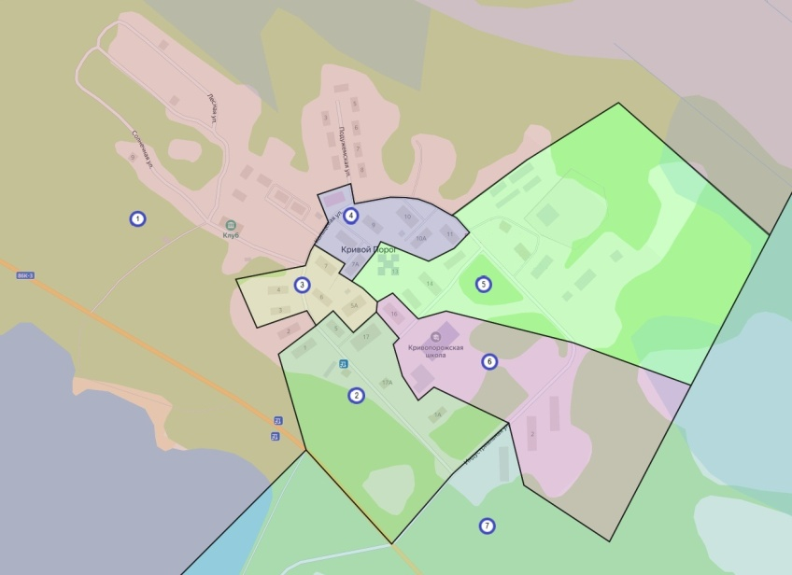
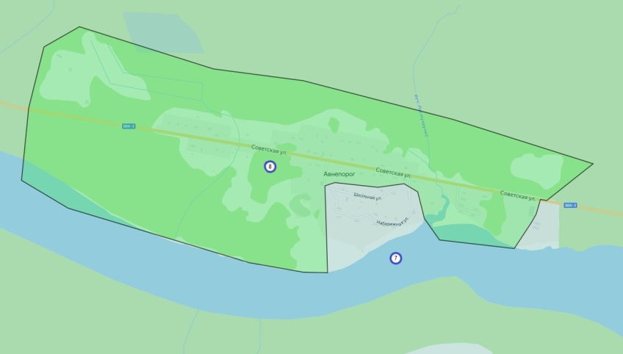
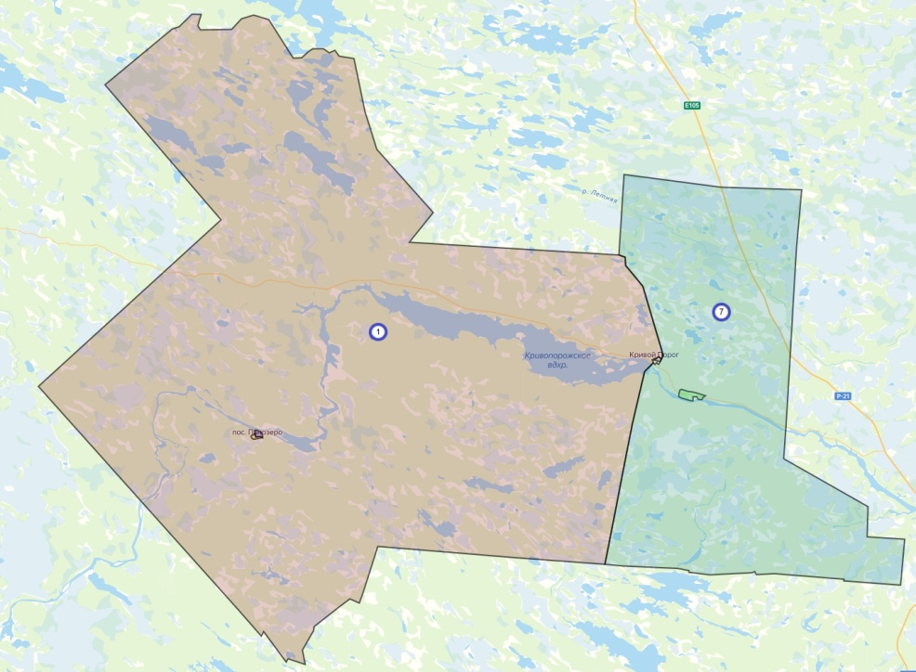
пос. Авнепорог
пос. Кривой Порог
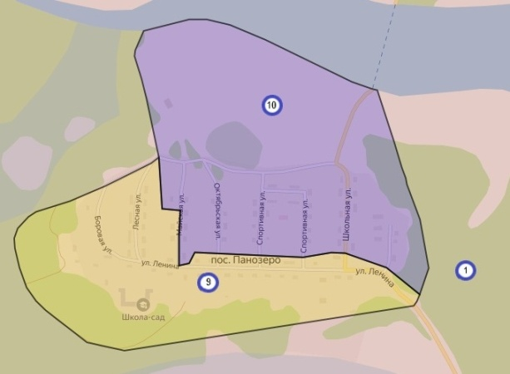
пос. Панозеро

– номер избирательного округа

Пояснительная записка к схеме одномандатных избирательных
округов, образованных для проведения выборов депутатов
Совета Кривопорожского сельского поселения

Действующая в настоящее время схема одномандатных избирательных округов для проведения выборов депутатов Совета Кривопорожского сельского поселения утверждена решением Совета Кривопорожского сельского поселения от 13 декабря 2012 года №2-18-96 (далее – Схема округов).
В связи с истечением срока действия Схемы округов 13 декабря 2022 года (согласно пункту 2 статьи 18 Федерального закона от 12 июня 2002 года №67-ФЗ «Об основных гарантиях избирательных прав и права на участие в референдуме граждан Российской Федерации» (далее – Федеральный закон) избирательные округа образуются сроком на 10 лет) и необходимостью определения новой схемы одномандатных избирательных округов территориальная избирательная комиссия Кемского района провела работу по анализу соответствия действующей Схемы округов требованиям статье 18 Федерального закона.
Средняя норма представительства по состоянию на 1 июля 2022 года составляет 111 избирателей (вычисляется как округленное до ближайшего целого числа частное от деления установленной на 1 июля 2022 года численности зарегистрированных избирателей - 1108 на установленное уставом Кривопорожского сельского поселения число округов - 10).
Отклонение от средней нормы представительства рассчитывается по нижеприведенной формуле, после чего полученное значение округляется до второго знака после запятой. Положительное значение отклонения от средней нормы означает отклонение в большую сторону, отрицательное значение – в меньшую.
Отклонение от средней нормы представительства | = | число избирателей в округе - средняя норма | * 100%
Отклонение от средней нормы представительства | = | средняя норма | * 100%

Данные о численности избирателей по состоянию на 1 июля 2022 года и отклонении от средней нормы представительства представлены в таблице №1.

Таблица №1
Округ | Численность избирателей по состоянию на 01.07.2022 г. | Отклонение от средней нормы представительства избирателей (абс.) | Отклонение от средней нормы представительства избирателей (%)
1 | 110 | -1 | -0,90%
2 | 113 | 2 | 1,80%
3 | 112 | 1 | 0,90%
4 | 119 | 8 | 7,21%
5 | 123 | 12 | 10,81%
6 | 84 | -27 | -24,32%
7 | 87 | -24 | -21,62%
8 | 116 | 5 | 4,50%
9 | 133 | 22 | 19,82%
10 | 111 | 0 | 0,00%
 | 1108
В соответствии с требованиями подпункта «а» пункта 4 статьи 18 Федерального закона допустимое отклонение числа избирателей в округе от средней нормы представительства избирателей составляет не более 10%. Таким образом, отклонения числа избирателей от средней нормы представительства избирателей в избирательных округах №5, 6, 7 и 9 не соответствуют требованию Федерального закона.
В утвержденной Схеме округов населенные пункты, входящие в Кривопорожское сельское поселение распределены между избирательными округами в соответствии с таблицей №2
Таблица №2
Номер избирательного округа | Населенный пункт
1 | пос. Кривой Порог
1 | дер. Панозеро
1 | пос. Шомба
2 | пос. Кривой Порог
3 | пос. Кривой Порог
4 | пос. Кривой Порог
5 | пос. Кривой Порог
6 | пос. Кривой Порог
7 | пос. Авнепорог
7 | пос. Кривой Порог
8 | пос. Авнепорог
9 | пос. Панозеро
10 | пос. Панозеро
Для целей более полного представления интересов различных групп избирателей в Совете Кривопорожского сельского поселения предлагаем по возможности сохранить целое число одномандатных избирательных округов в пределах населенных пунктов.
Данные о количестве одномандатных избирательных округов, которые можно образовать на территории выше указанных населенных пунктах, исходя из численности избирателей зарегистрированных на 1 июля 2022 года приведено в таблице №3.
Таблица №3
Населенный пункт | Число одномандатных избирательных округов при минимальной численности избирателей в округе | Число одномандатных избирательных округов при максимальной численности избирателей в округе
пос. Авнепорог | 1,78 | 1,45
пос. Кривой Порог | 6,60 | 5,40
дер. Панозеро | 0,23 | 0,18
пос. Панозеро | 2,44 | 2,00
пос. Шомба | 0,03 | 0,02
Исходя из данных таблицы №3 видно, что на части территории поселка Авнепорог можно образовать один одномандатный округ. На территории второй части поселка Авнепорог, недостаточное число избирателей для образования еще одного одномандатного избирательного округа, поэтому эту часть, как и в действующей Схеме округов, предлагается объединить с частью территории поселка Кривой Порог, которая территориально расположена ближе всего к поселку Авнепорог, для образования одномандатного округа.
На территории поселка Панозеро возможно образование двух одномандатных округов с максимально допустимым числом избирателей.
Для образования одномандатного избирательного округа из территорий деревни Панозеро и поселка Шомба не достаточно зарегистрированных избирателей по состоянию на 1 июля 2022 года, поэтому, как и в действующей Схеме округов территории указанных населенных пунктов будут объединены с часть поселка Кривой Порог, которая территориально расположена ближе всего к данным населенным пунктам, для образования одномандатного округа.
На территории поселка Авнепорого возможно образование 6 одномандатных округов, как и в действующей Схеме округов.
С учетом всего вышеизложенного и исходя из численности избирателей зарегистрированных на 1 июля 2022 года на территории Кривопорожского сельского поселения была предложена новая Схема округов (см. Приложение №1 и 2 к решению Территориальной избирательной комиссии Кемского района).
Для предлагаемой Схемы окргов численность избирателей и отклонения от средней нормы представительства в избирательных округах будут иметь значения, представленные в таблице №4.
Таблица №4
Округ | Численность избирателей после перемещения адресов | Отклонение от средней нормы после перемещения адресов (абс.) | Отклонение от средней нормы после перемещения адресов (%)
1 | 110 | -1 | -0,90%
2 | 113 | 2 | 1,80%
3 | 112 | 1 | 0,90%
4 | 114 | 3 | 2,70%
5 | 114 | 3 | 2,70%
6 | 105 | -6 | -5,41%
7 | 104 | -7 | -6,31%
8 | 105 | -6 | -5,41%
9 | 120 | 9 | 8,11%
10 | 111 | 0 | 0,00%

